Министерство образования Красноярского края
Краевое государственное бюджетное профессиональное образовательное учреждение
«Красноярский колледж радиоэлектроники и информационных технологий»

ОТЧЕТ О ПРАКТИЧЕСКОЙ РАБОТЕ №9

____________ ______ГРАФИКИ ФУНКЦИЙ ________ ______
тема
__________________________________________________________

__________________________________________________________

Студент 9ИС-2.20К _________ Михеев Д.М
номер группы, зачетной книжки подпись, дата инициалы, фамилия

Преподаватель _________ Шурубейко А.Д
подпись, дата инициалы, фамилия

Красноярск, 2022 г.

Цель: изучить возможности построения графиков с помощью элемента управления Chart. Написать и отладить программу построения на экране графика заданной функции.

Ход работы:

1. Написал код для программы. Для построения графика выбрал задание 2 из лабораторной работы №2.
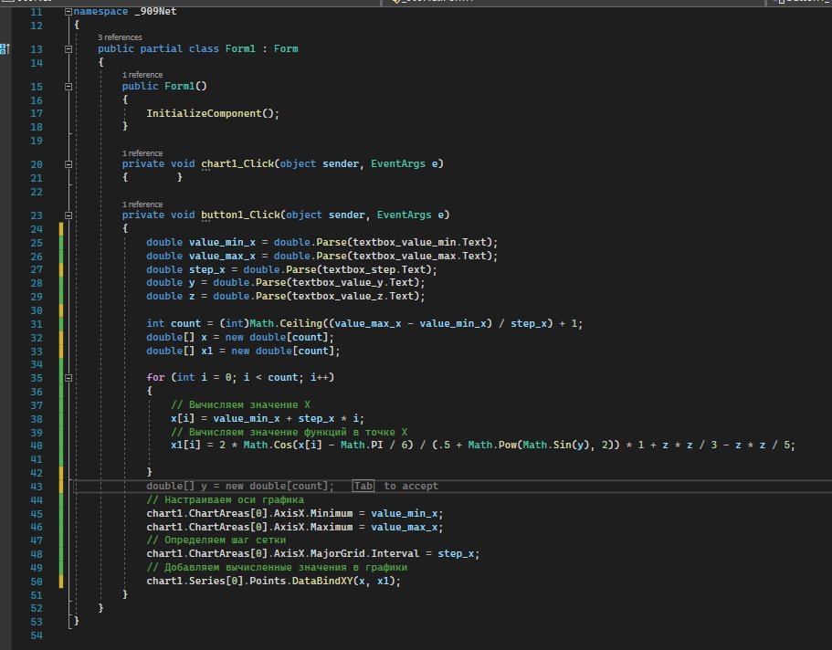
Рисунок 1 – Программный код
2. В форму вывел четыре геометрических фигур в их числе: треугольник, квадрат, шестиугольник и эллипс.
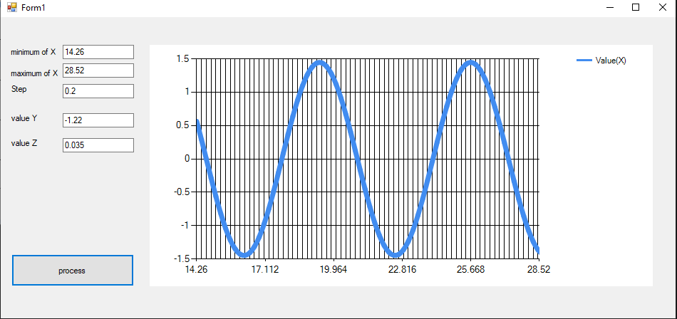
Рисунок 2 – Форма

Вывод: изучил возможности построения графиков с помощью элемента управления Chart. Написал и отладил программу построения на экране графика заданной функции.

